BILAGOR TILL ARBETSORDNING FÖR
KYRKORÅDET I RÖNÖ FÖRSAMLING 2022–2025

Bilagor:

Bilaga 1 Kyrkoordningen

Bilaga 2 Uppdragsbeskrivning Förvaltningsrådet

Bilaga 3 Uppdragsbeskrivning Verksamhetsutskottet

Bilaga 4 Uppdragsbeskrivning Internationella utskottet

Bilaga 5 Uppdragsbeskrivning Personalutskottet

Bilaga 6 Uppdragsbeskrivning Sockenråden

Bilaga 7 Uppdragsbeskrivning Klockare/Kyrkvärdar

Bilaga 8 Delegationer/Attesträtter

Bilaga 9 Församlingsinstruktionen

Bilaga 10 Dataskyddspolicy

Bilaga 1

Sammanfattning av kyrkorådets uppgifter enligt kyrkoordningen.

Kyrkorådet ska:
- ha omsorg om församlingslivet, (4 kap. 2 §)
- gemensamt med kyrkoherden ha ansvar för att församlingens grundläggande uppgift blir utförd, (4 kap. 2 §)
- uppmärksamt följa de frågor som kan inverka på församlingens ekonomiska ställning, (4 kap. 3 §)
- bereda ärenden som ska handläggas av kyrkofullmäktige, (4 kap. 4 §)
- fastställa en arbetsordning för sitt arbete, (4 kap. 3 §)
- ha hand om den ekonomiska förvaltningen och förvalta församlingens egendom,
(4 kap. 4 §)
- verkställa kyrkofullmäktiges beslut om detta inte har uppdragits åt någon annan,
(4 kap. 4 §) och
- fullgöra de uppgifter i övrigt som anges i kyrkoordningen och i bestämmelser beslutade med stöd av kyrkoordningen, (4 kap. 4 §)
- verka för barnets bästa och göra barnkonsekvensanalyser inför beslut. (4 kap. 4 §)

Vidare ska kyrkorådet:
- välja kyrkvärdar för mandatperioden (4 kap.19 §)
- besluta om präster som enligt turordning får anlitas som vikarierande kyrkoherde.
(5 kap. 4 §)
- för längre vikariat än tre månader utse vikarierande kyrkoherde. (5 kap. 4 §)
- besluta om församlingskollekt och bestämma i samband med det såväl ändamålet med kollekten som vid vilket gudstjänsttillfälle kollekten ska tas upp (43 kap. 6 §)
- En rikskollekt eller stiftskollekt som har bestämts till en viss dag får av församlingens kyrkoråd flyttas till en annan dag under året, om det finns synnerliga skäl och domkapitlet medger det. (43 kap. 7 §)
- När budgeten fastställts genast, dock senast 14 november, underrätta kyrkostyrelsen om den avgiftssats för kyrkoavgift, som ett procenttal av den kyrkotillhörigas inkomst, som har bestämts för det följande året. (42 kap. 3 §)
- Till kyrkostyrelsen lämna de ekonomiska och statistiska uppgifter som behövs för den ekonomiska utjämningen. (44 kap. 16 §)
- Tillse att församlingen har en god ekonomisk hushållning i sin verksamhet och att församlingen har en ekonomisk ställning som utgör en betryggande buffert för ekonomiska påfrestningar. (47 kap. 1 §)
- Förvalta församlingens medel på ett sådant sätt att kravet på god avkastning och betryggande säkerhet tillgodoses samt på ett etiskt försvarbart sätt i enlighet med kyrkans grundläggande värderingar. (47 kap. 2 §)
- I upphandling utnyttja konkurrensmöjligheter och genomföra den affärsmässigt utan ovidkommande hänsyn. (47 kap. 3 §)
- Årligen senast 31 oktober upprätta ett förslag till budget för nästa budgetår innehållande plan för verksamheten, ekonomin under budgetåret och vid dess slut samt uppgift om kyrkoavgiften samt dito plan för ekonomin för en period av tre år.
(47 kap. 4 och 6 §§)
- Verka för att av kyrkofullmäktige fastställt långsiktigt mål för det egna kapitalets storlek uppnås och redovisa graden av måluppfyllelse i årsredovisningen och vid behov ta fram ett åtgärdsprogram. (47 kap. 5 §)
- Tillse att förbud mot pantsättning av fast egendom med kyrkobyggnad efterlevs. (47 kap. 8 §)
- Vid räkenskapsårets utgång avsluta den löpande bokföringen med en årsredovisning enligt föreskrifter i lag samt enligt eventuella ytterligare bestämmelser om församlingarnas bokföring utfärdade av kyrkostyrelsen. (47 kap. 9 och 11 §§)
- Utarbeta förslag till församlingsinstruktion tillsammans med kyrkoherden och i samråd med domkapitlet (57 kap. 5 §)
- Fråga om ändring av församlingsinstruktionen får väckas av kyrkorådet.
(57 kap. 6 §)
- Senaste tre månader efter att ett beslut har upphävts av domkapitlet eller Svenska kyrkans överklagandenämnd meddela domkapitlet vilka åtgärder som har vidtagits med anledning av det upphävda beslutet. (57 kap. 20 §)
- Vidta beredskapsförberedelser för verksamheterna under kris och höjd beredskap. (2 kap. 11 §)
- I varje församling ska det firas en huvudgudstjänst alla söndagar och kyrkliga helgdagar om inte domkapitlet för visst tillfälle har medgivit något annat. (17 kap. 3 §)

Kyrkorådet ska med avseende gudstjänstlivet:
- Kyrkorådet och kyrkoherden har gemensamt ansvar för gudstjänstlivets utformning och utveckling. (17 kap. Inledning)
- Kyrkorådet i en församling får efter samråd med församlingens präster och kyrkomusiker besluta vilka i Den svenska kyrkohandboken angivna former av huvudgudstjänst som utöver högmässa ska användas i församlingen (17 kap. 6§)
- En gudstjänst tillsammans med en församling i ett annat kristet trossamfund får firas som huvudgudstjänst om församlingens kyrkoråd medger det. Innan kyrkorådet fattar ett sådant beslut ska det samråda med församlingens präster och kyrkomusiker och inhämta tillstånd från domkapitlet (17 kap. 7 §)
- Kyrkoherden beslutar efter samråd med församlingens kyrkoråd, präster och kyrkomusiker om huvudgudstjänstens uppbyggnad och utformning. (17 kap. 8 §)
- Kyrkoherden fastställer efter samråd med församlingens kyrkoråd, präster och kyrkomusiker en plan för församlingens gudstjänster. Vid oenighet mellan kyrkorådet och kyrkoherden om gudstjänstplanen får ärendet föras till domkapitlet för beslut
(17 kap. 9 §).
- I huvudgudstjänsten får vid ett visst tillfälle eller under en viss tid användas någon annan gudstjänstordning eller musik än den som ingår i Den svenska kyrkohandboken och andra psalmer eller församlingssånger än de som ingår i Den svenska psalmboken. Beslut om detta fattas av kyrkoherden efter samråd med församlingens präster och kyrkomusiker och efter medgivande av kyrkorådet. Ett sådant beslut ska genast anmälas till domkapitlet. (18 kap. 6 §)
- Kyrkoherden får bjuda in den som är behörig att leda nattvardsfirandet i något annat kristet trossamfund att biträda vid en nattvardsgudstjänst i församlingen. Innan kyrkoherden gör en sådan inbjudan ska han eller hon samråda med församlingens övriga präster och kyrkorådet ska ge sitt medgivande. (20 kap. 6 §)

Bilaga 2

Uppdragsbeskrivning Förvaltningsrådet Fastställd av Kyrkorådet 2023-04-04

Under kyrkorådet ska finnas ett Förvaltningsråd (FR) bestående av kyrkogårds- och fastighetschefen (KFC), vaktmästarna, ekonomen och kyrkoherden. Kyrkorådet kan besluta att en ledamot från kyrkorådet ingår i FR, vilken i så fall utses för en mandatperiod.
FR beslutar inom sig vem som ska vara sammankallande av KFC och den av KR utsedde ledamoten.
En sekreterare utses i rådet och protokoll upprättas vid varje möte.
Protokollet skickas till kyrkorådet.
Förvaltningsrådet ska, på kyrkorådets uppdrag, bereda ärenden rörande församlingens kyrkogårdar och fastigheter samt, i förekommande fall, upphandla, avtala, projektleda, låta utföra samt följa upp beslutade arbeten.

I FR:s uppgifter ingår exempelvis:

- att bereda ärenden om upplåtelse av nyttjanderätt till fast egendom (hyra, arrende, servitut, ledningsrätt m.m.)
- att bereda ärenden om förvärv eller avhändelse av äganderätt till fast egendom
- att bereda ärenden rörande fastigheter och anläggningar som ska behandlas av kyrkorådet
- att i övrigt göra utredningar och avge yttranden i ärenden som för sådant ändamål överlämnats till Förvaltningsrådet
- att låta utföra de ombyggnads- tillbyggnads- och nybyggnadsarbeten som kyrkofullmäktige och kyrkorådet beslutat om och budgeterat för
- att efter varje genomfört projekt göra en utvärdering av projektet med fokus på kvalitet och ekonomi
- att vid varje kyrkorådssammanträde informera kyrkorådet om planerade och pågående projekt
- att avrapportera genomförda projekt till kyrkorådet genom en skriftlig projektredovisning
- att upprätta förslag till årsbudget för sin verksamhet och rullande femåriga underhållsplaner i samråd med ekonomen
- att tillse att en långsiktig plan för fastighetsunderhåll finns
- att upprätthålla en aktuell lista över planerat fastighetsunderhåll och planerade investeringar rörande fastigheter
- att tillse att alla åtgärder följer de bestämmelser, föreskrifter och råd som finns vad gäller det kyrkliga kulturarvet och att varsamhet även ska gälla generellt
- att vid behov ta hjälp av stiftet i upphandlingsfrågor

FR ska i övrigt vara kyrkorådet och KFC behjälplig i kyrkogårds- och fastighetsfrågor.

Akutåtgärder hanteras i första hand av respektive vaktmästare i samråd med KFC och ekonom.

Ekonomiska delegationer, beslutade av kyrkorådet för mandatperioden 2022–2025:
Förvaltningsrådet får godkänna ej budgeterade summor upp till 30 tkr.
Förvaltningsrådet äger rätt att besluta i ärenden som rör projekt som är budgeterade inom det pågående verksamhetsåret, under förutsättning att totalkostnaden inte överstiger avsatta medel.

Bilaga 3

Uppdragsbeskrivning Verksamhetsutskottet Fastställd av Kyrkorådet 220601

Under kyrkorådet ska finnas ett verksamhetsutskott bestående minst tre ledamöter, varav kyrkoherden är en. En av kyrkoherden utsedd representant från personalen bjuds in till verksamhetsutskottets möten när behov finns för dialog i en fråga som berör dem.

Verksamhetsutskottet arbetar som ett team. Utifrån sina förutsättningar och den information man har tillgänglig tar alla ledamöter lika stort ansvar för att säkerställa att verksamhetsutskottet fullgör sina uppgifter.

Vid verksamhetsutskottets möten förs mötesanteckningar. Dessa förmedlas till kyrkorådets ledamöter och behandlas av arbetsutskottet innan föredragningslista upprättas till kyrkorådet.

Verksamhetsutskottet följer kontinuerligt upp verksamheten och stämmer av församlingsinstruktionen. Genom dialog med församlingens medarbetare, förtroendevalda och församlingsbor identifieras prioriterade frågor rörande verksamheten och kunskap inhämtas. Detta underbygger de underlag verksamhetsutskottet förmedlar till kyrkorådet gällande prioriteringar i relation till verksamhetsplan och budget med långsiktiga och mätbara mål.

Verksamhetsutskottet är ett forum där kyrkoherden kan stämma av frågor som rör församlingens verksamhet.

Inför kommande verksamhetsår upprättar verksamhetsutskottet en aktivitetsplan med kostnadsberäkning som presenteras till kyrkorådet för beslut.

I övrigt fullgör verksamhetsutskottet de uppgifter som kyrkorådet bestämmer.

Bilaga 4

Uppdragsbeskrivning Internationella utskottet Fastställd av kyrkorådet 221003
Under kyrkorådet ska finnas ett internationellt utskott bestående av de av kyrkorådet utsedda ombuden för Svenska kyrkans internationella arbete (ACT), Svenska kyrkan i utlandet (SKUT), samt ytterligare ledamöter varav kyrkoherden är en av ledamöterna.
Kyrkorådet väljer ledamöter för mandatperioden. Bland de valda ledamöterna utser utskottet en ordförande för samma period.
Det Internationella Utskottet samordnar församlingens åtagande vad gäller uppdraget att vara en del av vår världsvida kyrka; internationell diakoni och mission.
I uppdraget ingår:
1. Utskottet planerar församlingens aktiviteter kring årets insamlingsperioder; jul- och fastekampanj samt andra aktiviteter kopplade till vårt internationella uppdrag.
2. Utskottet ansvarar för insamlingar, att informera, utbilda och inspirera.
3. Utskottet utarbetar en policy för hur församlingens internationella kollekter skall fördelas så att kollekterna är med och säkerställer att församlingen bidrar till att Svenska kyrkans egna organ (ACT och SKUT) prioriteras.
4. När internationella utskottet fullgör sina ovan angivna uppgifter, ska utskottet verka för att samtliga inblandade blir involverade.
5. Det internationella utskottet ska upprätta förslag till årsbudget för sin verksamhet samt en verksamhetsplan för årets aktiviteter och insatser.

Bilaga 5

Uppdragsbeskrivning Personalutskottet Fastställd av kyrkorådet 2020-06-02

Personalutskottet är kyrkorådets personalorgan, med ansvar för personalfrågor i Rönö församling.

Huvuduppgifter

Personalutskottet ska:
* Tolka och tillämpa reglementen, avtal och andra bestämmelser rörande förhållandet mellan församlingen, som arbetsgivare och dess arbetstagare.
* Besluta om uppsägning och avsked från arbetsgivarens sida.
* Fastställa förhandlingsramar för lön och anställningsvillkor vid nyanställning.
* Fastställa villkor för den lokala lönerevisionen med beaktande av centrala avtal.
* Besluta om bibehållande av lön eller del av lön vid ledighet för studier AB§ 26
* Besluta kring omplacering och rehabiliteringsåtgärder vilka är förenade med kostnader överstigande ett prisbasbelopp per budgetår/person.

Utskottsorganisationen
Personalutskottet består av tre ledamöter inklusive kyrkoherden. Ledamöterna utses av kyrkorådet för samma mandatperiod som rådet.
Kyrkoherden är ansvarig föredragande i utskottet och kan på dennes uppdrag biträdas av församlingens övriga chefer och kyrkorådets ordförande.

Protokoll
Protokoll förs över fattade beslut och redovisas vid kyrkorådets nästa sammanträde.

Handlingar
Avtal, andra handlingar och skrivelser som beslutas av utskottet ska undertecknas enligt kyrkorådets beslut om firmatecknare.

Sekretess
Under beredning av ärenden ska ledamöterna inte röja information som kan skada processen eller enskild individ. Efter justerat beslut gäller Kyrkoordningens sekretessbestämmelser (KO 54 kap).

Bilaga 6

Uppdragsbeskrivning Sockenråden Fastställd av kyrkorådet 220601

I Rönö församling finns fem sockenråd, i Runtuna, Lid, Råby, Ripsa och Ludgo-Spelvik.

Ledamöter i sockenråden utses av kyrkorådet, efter förslag från de olika socknarna. Ramen och formen för sockenrådens arbete formuleras nedan, men uppgifterna kan variera så att man tar tillvara de kompetenser och de intressen som finns hos de kyrkoaktiva i resp. socken.

Syfte och sammansättning
Sockenråden ska vara en kanal för information och inflytande för människor som har anknytning till socknens kyrka. Sockenråden, bestående av personer med engagemang och god lokal- och personkännedom, har en viktig roll för de som bor i socknen, men även andra som vill stödja socknen och dess kyrka. Sockenråden ska sträva för att göra dessa personer delaktiga i kyrkans verksamhet.
I sockenråden bör ingå kyrkvärdarna i socknens kyrka, minst en ledamot ur församlingens kyrkoråd, och en eller flera personer med intresse i resp. socken. Kyrkoherden och kyrkvaktmästaren bör inbjudas till möten med sockenrådet.
Mandattiden är fyra år och är samma som för de kyrkliga valen.

Resurser och befogenheter
För socknarna finns idag gåvokassor för kyrkornas prydande, som sockenråden kan föreslå användning av.

Inga arvoden utgår till ledamöter i sockenråden, men ett anslag för gemensam trevnad finns.

Sockenråden kan lämna förslag till förbättringar i anläggningarnas skötsel, men kan inte bestämma över personalens arbete. Arbetsledning av personal sköts av kyrkoherden eller av denne utsedd samordnare.

Alla bokningar av kyrkor och andra lokaler sker hos församlingsexpeditionen. Program i kyrkorna ska först godkännas av kyrkoherden.

Uppgifter
Sockenråden kan arbeta med många olika uppgifter, t ex:
- lämna förslag på åtgärder rörande församlingens kyrkor, övriga fastigheter och kyrkogårdar
- föreslå eller anordna aktiviteter
- ordna tipspromenader, kyrkogårdsvandringar, guidningar m.m.
- organisera öppethållande av kyrkan under sommaren, Alla Helgona och andra tillfällen
- ordna med ”kyrkkaffe” vid gudstjänster eller annars när kyrkan är öppen
- lämna önskemål om gudstjänster i ”sin” kyrka
- dela ut julblommor och ev. hjälpa till med andra uppvaktningar
- lämna förslag till fria församlingskollekter
- föra anteckningar/protokoll vid möten, som delges kyrkorådet, utskott och andra sockenråd
- föreslå kyrkvärdar och klockare
- föreslå nya ledamöter i sockenrådet

Bilaga 7

Uppdragsbeskrivning Klockare/Kyrkvärdar UTKAST

Kyrkorådet väljer för varje ny mandatperiod kyrkvärdar och klockare, vilka arvoderas med 1 000 kr per år.
Till kyrkvärd får väljas den som tillhör Svenska kyrkan, är döpt och har fyllt 16 år. Minst två av kyrkvärdarna ska utses bland ledamöter och ersättare i kyrkorådet. Sockenråden för resp. kyrka föreslår kyrkvärdar och klockare till kyrkorådet. Minst två kyrkvärdar per kyrka är önskvärt.

Kyrkvärdar
Kyrkvärdens uppgifter:
- Duka fram nattvardssilvret
- Biträda prästen vid framtagande av liturgiska kläder och vid behov iklädandet
- Välkomna församlingen till gudstjänst, dela ut program och psalmböcker
- Läsa texter
- Biträda vid kommunionen
- Ta upp kollekt och räkna/redovisa den efter gudstjänsten
- Föra in statistik över antal deltagare i gudstjänsten
- Rengöra och låsa in nattvardskärl och låsa in ljusstakar efter gudstjänsten
Barnkyrkvärdar
Kyrkoherden kan tilldela även barn under 16 år ett hedersuppdrag som barnkyrkvärd, vilken får hjälpa till med lämpliga uppgifter tillsammans med ordinarie kyrkvärd.

Klockare
Om klockare finns (utförs annars av kyrkvärd) hjälper denne till med att:
- Sätta på belysningen
- Vid behov justera värmen. Stänga av värmen efter avslutad gudstjänst.
- Sätta upp psalmnumren på tavlorna
- Ställa fram ljus och blommor
- Tända ljus innan/släcka ljus efter gudstjänsten
- Sköta klockringningen
- Sköta ljudanläggningen
- Räkna antal deltagare i gudstjänsten
- Plocka ihop psalmböcker och agendor efter gudstjänsten

Vaktmästare
Vaktmästarna ansvarar för att:
- kyrkan är städad och uppvärmd
- det finns blommor till altaret
- det är rätt liturgisk färg på altare och predikstol
- textilier och andra tillbehör är rena
- tillgång finns till ljus, oblater, vin, tändstickor, fyllda gaständare m.m.
- det är ordning i barnhörnan och att det där finns tillgång till pennor/ritpapper o.dyl.

Tjänstgörande präst säkerställer att klockare/kyrkvärd/vaktmästare öppnar kyrkan före/låser den efter gudstjänsten.

Inventarievård
Kyrkoherden (eller annan präst utsedd av kyrkoherden) och minst en av kyrkvärdarna (som är ledamot eller ersättare i kyrkorådet) ansvarar för att det finns en inventarieförteckning avseende inventarier av kulturhistoriskt värde i kyrkorna. De ska också se till att föremålen förvaras och vårdas väl. Församlingen ska anmäla till Länsstyrelsen vilka som har utsetts till inventarieansvariga.
Kontroll av inventarierna ska ske minst var sjätte år, under stiftets ledning.

Bilaga 8

Delegationer Rönö församling 2022–2025 Fastställda av kyrkorådet 220127

Beslut som ligger hos Kyrkorådet:
Tillsvidareanställningar. Beslut om uppsägning och avsked.
Krav till tingsrätt och kronofogdemyndighet.
Ärenden gällande upplåning och avskrivning av fordringar.
Beslut om ej budgeterade medel över 30 tusen kronor.
Beslut om flyttning av stoft eller aska.
Beslut om anmälan till polis eller sociala myndigheter.
Arbetsmiljöansvar.

Kyrkorådets delegationer:
Område Delegerat till
Personalärenden Kyrkoherden
Visstidsanställning upp till 12 månader
Fastställa lön för all personal
Omplacering/förflyttning
Avstängning
Skriftlig varning
Förkortning av uppsägningstid
Bevilja semester
Bevilja tjänstledighet
Löneöversyn (efter samråd med Kyrkorådet) Kyrkoherden/Ekonomen
Övriga personaladministrativa ärenden Ekonomen/administratören
Schemaläggning Kyrkoherden/Verksamhetsansvariga

Ekonomiska ärenden: Ekonomen
Sluta ramavtal
Upphandling av försäkringar m.m.
Godkännande av ej budgeterad kostnad mellan
5 och 15 tusen kronor
Placering av penningmedel inom ramen för av Ekonomiutskottet
kyrkorådet utfärdat direktiv
Inhandla och beställa förbrukningsinventarier m.m. Fastighetsansvariga vaktmästare
upp till ett värde av 5 tusen kronor,
samt kostnader för beslutade och budgeterade projekt
Godkännande av ej budgeterade summor upp Förvaltningsrådet
till 30 tusen kronor
Rätt att besluta i ärenden som rör projekt som är budgeterade inom det pågående verksamhetsåret, under förutsättning att summorna håller sig inom budget.
Gräns för direktupphandling är satt till 1,5 basbelopp. Vid projekt som går över denna summa skall minst 3 anbud infordras, vid summor under denna gräns kan en enklare prisjämförelse göras.
Diakonikassan Kyrkoherden

Begravningsverksamhet:
Medling vid tvist Kyrkoherden
Upplåta gravrätt, beslut om/ medge anstånd med Förvaltningsassistent
gravsättning m.m.
Förelägganden, överlåtelser, beslut om gravanordning

Övrigt:
Kontakter med media KR ordf. och kyrkoherden
Registerteckning/ PUL Ekonomen
Beslut om utlämnande av allmän handling
Datasäkerhet Peter Grape, firma Cor-IT-us
Dataansvar Peter Grape
Upplåtelse av kyrka Kyrkoherden
Kyrkoherde: Ellinor Svensson
Ekonom: Jenny Marmgård Grape
Förvaltningsassistent: Ann-Sofie Andersson
Administratör: Regina Ericson

Attesträtter för Rönö församling mandatperioden 2022–2025

Firmatecknare, var för sig:
Ordf. Magnus Dahl
ersättare: v ordf. Jan Hellström
Ekonom Jenny Marmgård Grape
ersättare: Kh Ellinor Svensson

Beslutsattest: (se ansvarsområden- konton)
Ordf. Magnus Dahl
ersättare: v ordf. Jan Hellström
Kyrkoherde Ellinor Svensson
ersättare: komminister Helena Lennstring

Attesträtt inom sin förvaltning:
Ekonom Jenny Marmgård Grape
(för kapitalplacering i samråd med Ekonomiutskottet)

Godkännandeattest inom sina förvaltningar:
Komminister Helena Lennstring
Kantor Per Gustafsson
Kyrkvaktmästare Philippa Ploghed, vik. Thomas Wulff
Kyrkvaktmästare Ann-Sofie Andersson
Kyrkvaktmästare Henrik Gustafson
Kyrkvaktmästare Sven-Erik Andersson
Administration Regina Ericson
Rektor Amanda Haglund
Församlingsgården Marie-Louise Ackermark
Barnverksamheten Råby Maria Fröler
Köksansvarig Charlotta Sundström

Ansvarsområden - Konton:
Kyrkoherden: personal/löner, verksamhet, gudstjänster, ADB, tele, vissa inventarier
Kyrkorådets ordförande: fastigheter, församlingens representation, maskiner, vissa inventarier, kyrkoherdens löneunderlag.
Ekonom: begravningsclearing, löneunderlag.
Administratör: kyrkobokföring, kontorsmaterial, porto, annonser

Bilaga 9

Församlingsinstruktion Antagen av Strängnäs stift 2023

”Ty han låter sin sol gå upp över både onda och goda” Matt 5:45

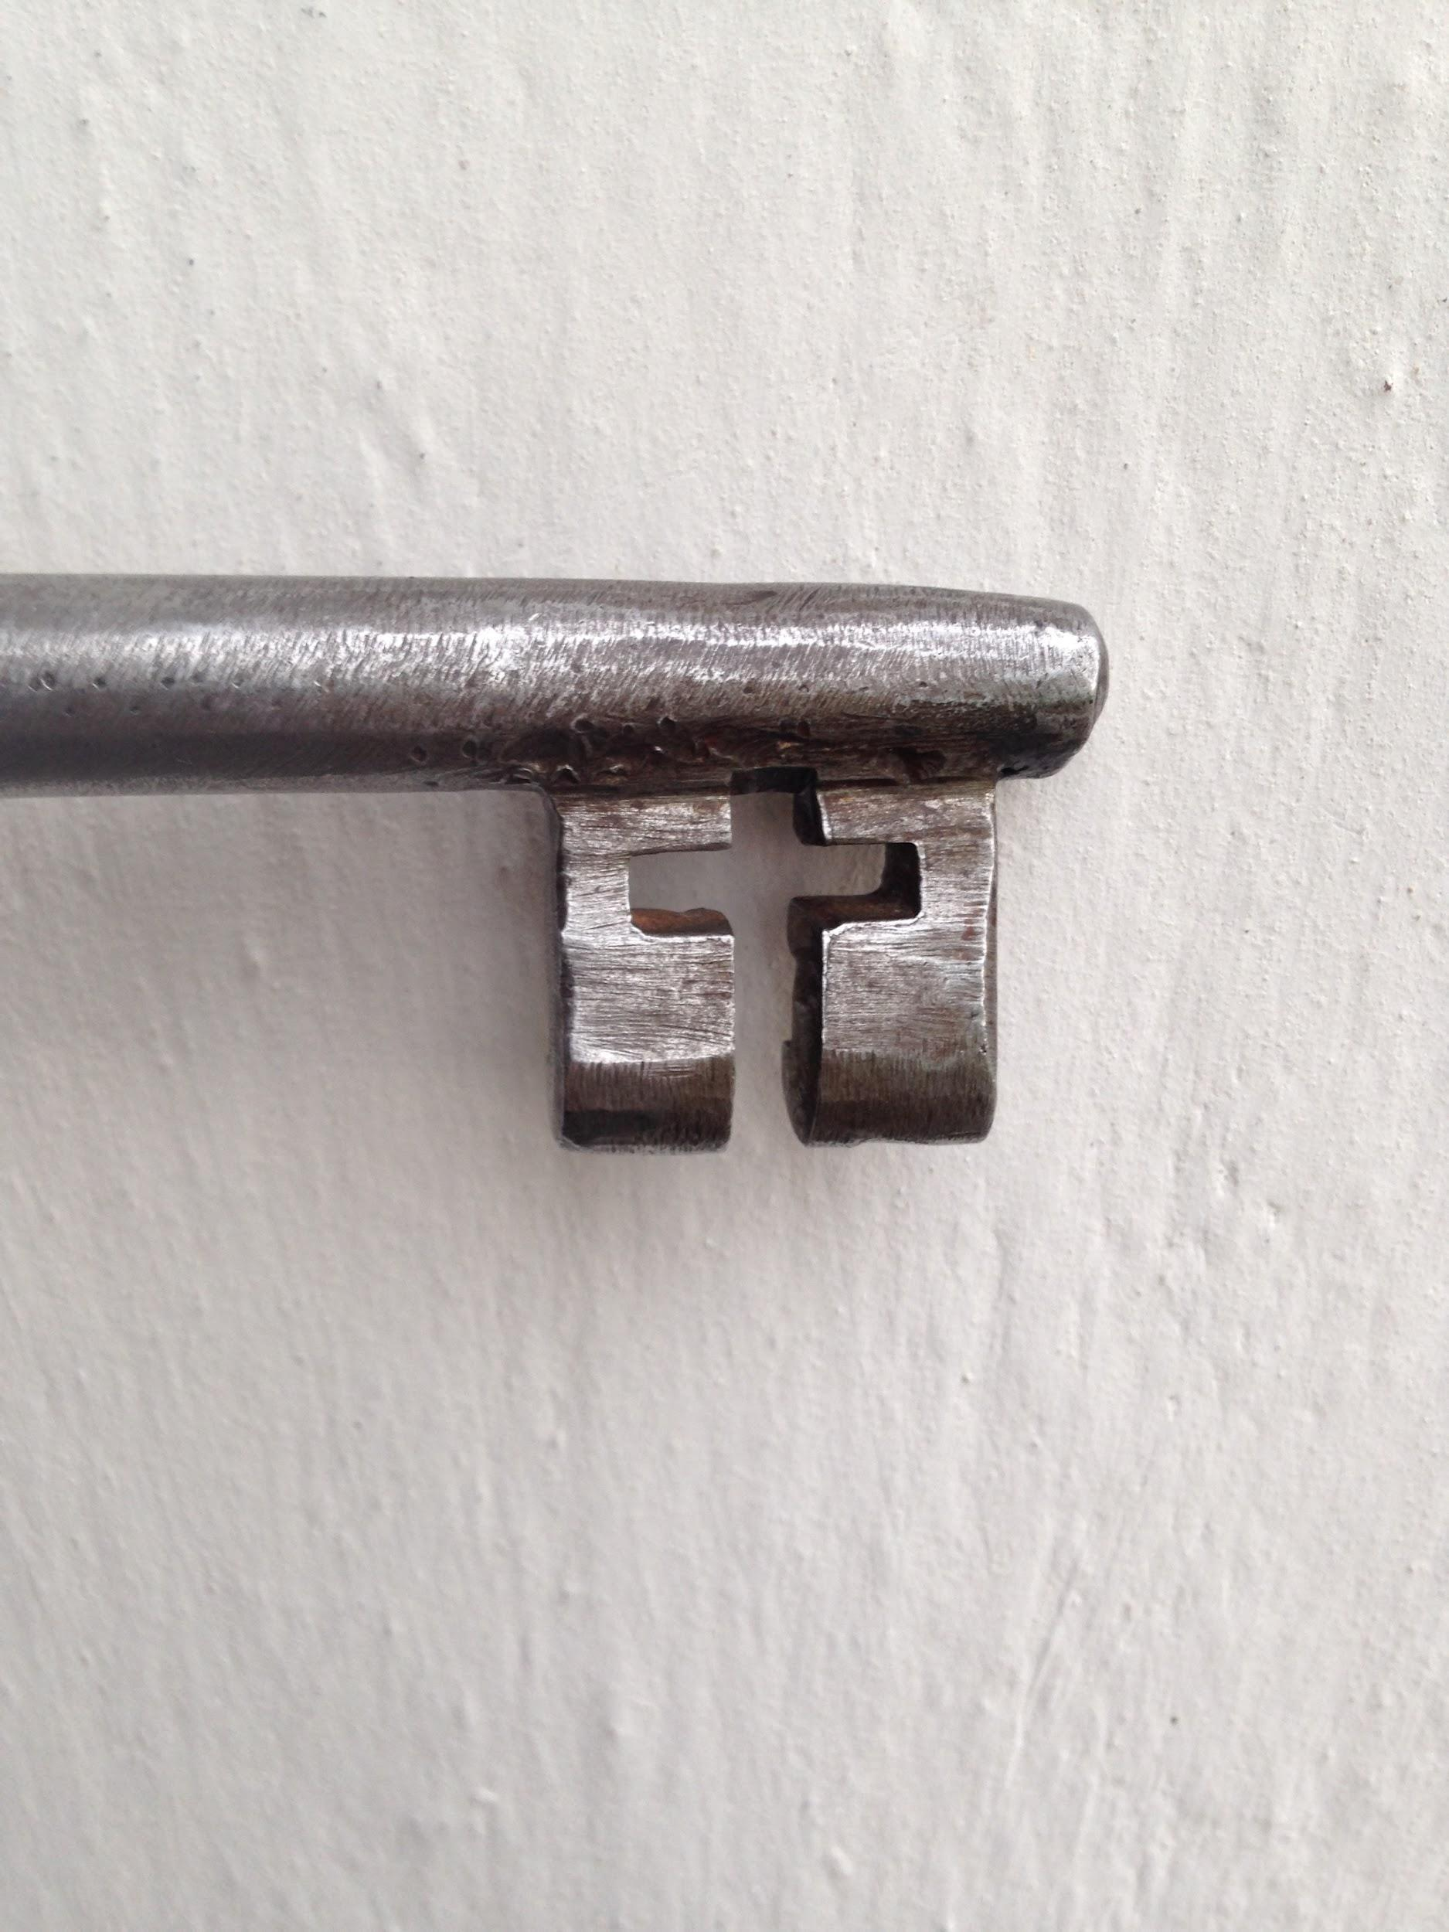

VISION
Rönö församling är en välkomnande gemenskap där det är gott att leva, där vi alla kan bidra och där vi utvecklas andligt och medmänskligt både stora och små i livets alla skeden.
Öppenhet: I Rönö församling skapar vi platser och tillfällen för möten mellan människor och möten med Gud. Anställda, förtroendevalda och ideella står beredda att välkomna, berätta och lyssna. I mötet förmedlas respekt och en tydlighet i vad vi står för.
Delaktighet: Församlingen skapar plats för människor och det finns utrymme att bidra i församlingsarbetet. Vi visar tillit till människors förmåga, omdöme och initiativ.
Gemenskap: Församlingen möts regelbundet mitt i vardagen men också i gudstjänstens gemenskap, mitt i livet. Mötet präglas av enkelhet och delande. I mötet blir du sedd, hörd och bekräftad.
Öppenhet, delaktighet och gemenskap - vi riktar blicken utåt. Församlingen arbetar mot en bättre miljö, skapar arbetstillfällen och har gemenskap, dialog och samarbete med andra aktörer i närområdet.

OMVÄRLDSBESKRIVNING

I församlingen bor 2 131 personer varav 1 372, d.v.s. 64 % av invånarna, tillhör Svenska kyrkan (statistik 2021). Regionen förväntas på sikt att växa och bli mer attraktiv, bl.a. har samhället Råby växt med 75 personer de senaste 10 åren (83 %). Samtidigt vistas och besöker många människor i församlingen våra gudstjänster genom att allt fler har delat boende som pensionär eller kan arbeta mer digitalt och har en folkbokföringsadress utanför Rönö församling. Sammansättningen av befolkningen förväntas gå mot en alltmer stigande ålder, dock ges en knapp 10 % ökning av barnantalet (0–9 år) enligt kommunens prognos.

Församlingen är en del av en gammal kulturbygd, präglad av jordbruk och stora gårdar. De sex kyrkorna ligger vackert utspridda i landskapet och utgör i flera fall centrum i de små kyrkbyar som fortfarande finns. De allmänna kommunikationerna följer vägarna 53 och 223. I övriga vägnätet behöver man eget transportmedel. Tätorter finns i Råby, Runtuna och Aspa. Befolkningen är homogen och få har utomeuropisk härkomst. Cirka 50 % av hushållen är ensamhushåll. Många pendlar till arbete och skola.

I Rönö församlings geografiska område finns Dammlötskolan (förskoleklass till och med åk 6), Råby skola (förskoleklass till och med åk 3) samt Gustavsbergs förskola och Råby förskola (båda kommunala). Rönö församling driver också en förskola och ett fritidshem.

Skälbykyrkans församling (Equmeniakyrkan och Pingströrelsen) i Runtuna samhälle är den enda frikyrkan på orten.

I Aspa driver antroposoferna verksamhet på Viktoriagården (LSS-boenden för personer med NPF-diagnos). Inom församlingens geografiska område finns även Eketorp Omsorg (daglig verksamhet och boende för personer inom LSS). Svenska Jägareförbundets anläggning på Öster Malma är den största arbetsgivaren. Jordbruk präglar bygden och småföretagare skapar många arbetstillfällen. Det finns ett nätverk för kvinnliga företagare genom Väg 223.
Det finns ett rikt föreningsliv med bland annat hembygdsföreningar, idrottsföreningar, Röda Korset med flera, som samverkar med Rönö församling.
Utbyggnad av fiberkabel ger delar av bygdens invånare större möjlighet att arbeta och studera hemifrån. I Aspa och Råby har även digital handel kommit i gång.

RÖNÖ FÖRSAMLING
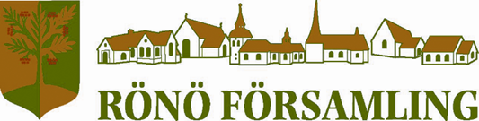
Rönö församling är en landsbygdsförsamling utanför Nyköping. Församlingen bildades 2002 genom sammanslagning av de sex socknarna Runtuna, Lid, Råby, Ripsa, Ludgo och Spelvik. Alla kyrkorna finns dokumenterade sedan 1100-talet, utom Spelvik som är från 1400-talet.
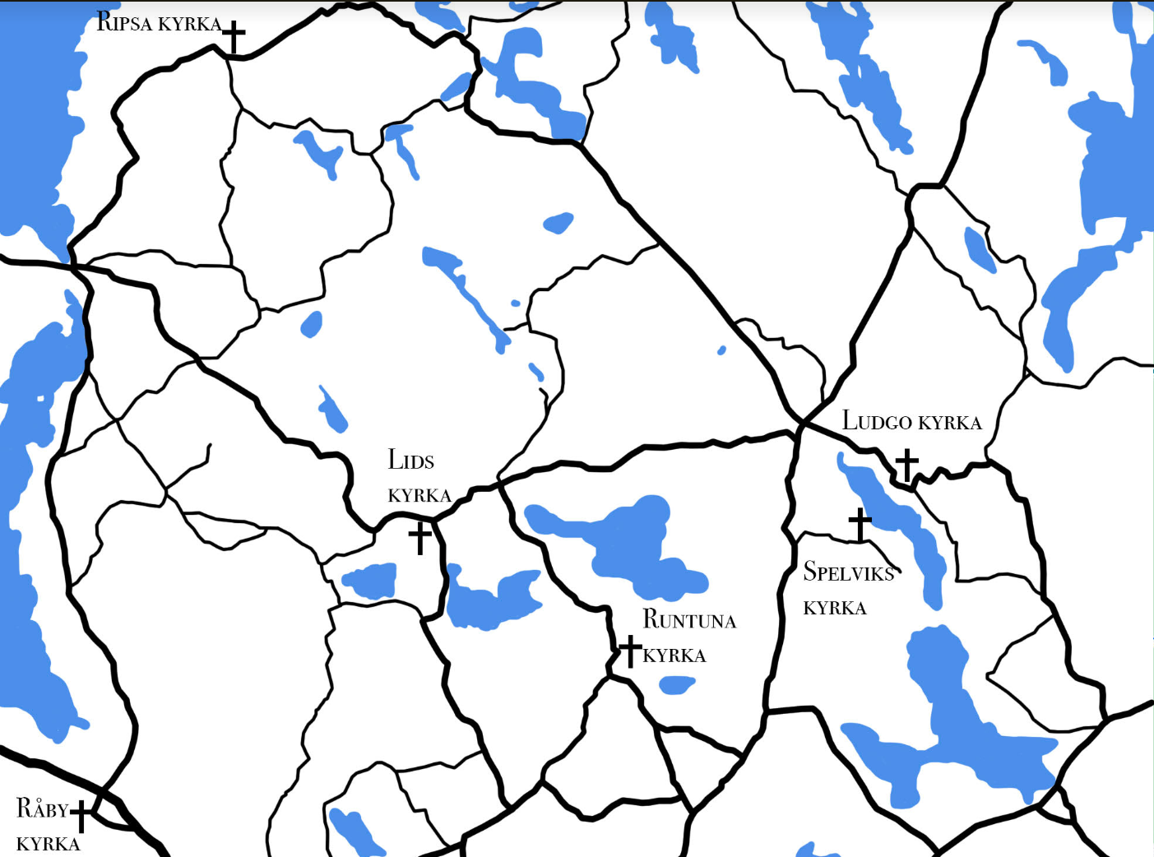
Rönö församling har sex vackra kyrkor, var och en med sin särart och funktion för verksamheten. För att bygga församling utifrån de lite varierande förutsättningarna i varje socken så finns sockenråd med en lokal förankring. Sockenråden är en viktig länk till att Rönö församling både utgör en helhet och där den rikedom som det lokala engagemanget ger tas tillvara.
Kyrkorummen hålls öppna sommartid med hjälp av ideella krafter, vilket uppskattas mycket av många. Både att kyrkans port är öppen, då du som turist vill se den kyrkohistoriska miljön, och att du har möjlighet att tända ett ljus och kanske sitta ner en stund för enskild andakt.
Församlingen har sex kyrkogårdar vilket gör att vaktmästeriet också blir ansiktet utåt för församlingen även för de som inte är medlemmar i Svenska kyrkan.
Församlingens förskola I Vått och Torrt och fritidshemmet Prästkragen är två alternativ till den kommunala barnomsorgen och skapar många värdefulla kontakter och ökad gemenskap i närområdet. Det visar också på församlingens önskan att skapa goda förutsättningar för människor att leva på landsbygden och att kyrkan är en värdefull och lyhörd pusselbit. Rönö församling har valt att prioritera barn- och familjekontakter genom att bedriva sin förskola och sitt fritidshem. Detta vägval är en stor satsning för församlingen, som givit fler medarbetare nya arbetsuppgifter och det har även skapat fler arbetstillfällen i bygden. Förskolan har bildats på initiativ av föräldrar som besökt öppen verksamhet med sina barn och därefter önskat en fördjupad kontakt med församlingen. Församlingens förskola I vått och torrt och fritidshemmet Prästkragen öppnar dörrar och ger möjliga ingångar till övrig verksamhet och gudstjänster.
Rönö församling är i sig en del av ett föränderligt samhälle. De människor som arbetar i församlingen eller är förtroendevalda deltar i församlingslivet och bär med sig sin samtid in i församlingens vardag.
Det personliga mötet med människor genom de kyrkliga handlingarna, i gruppverksamheter och i gudstjänster är något församlingen behöver vara medveten om och vårda väl. Det är en förutsättning för att människor ska vilja vara tillhöriga Svenska kyrkan. I en landsbygdsförsamling blir närheten till de boende och det lokala engagemanget en av de största tillgångarna.
Kyrkor och samfund får det allt svårare att behålla sina tillhöriga och Rönö församling vill möta denna utmaning genom att vårda sig om kontakter med enskilda och familjer, att vara en del i människors vardag genom förskola och fritidshem och genom verksamheter anpassade för olika åldrar. Varje anställd, förtroendevald och aktiv frivillig medarbetare är en ambassadör för kyrkan.
Det finns inte många personer med annan språkbakgrund i församlingen.

BARNKONSEKVENSANALYS

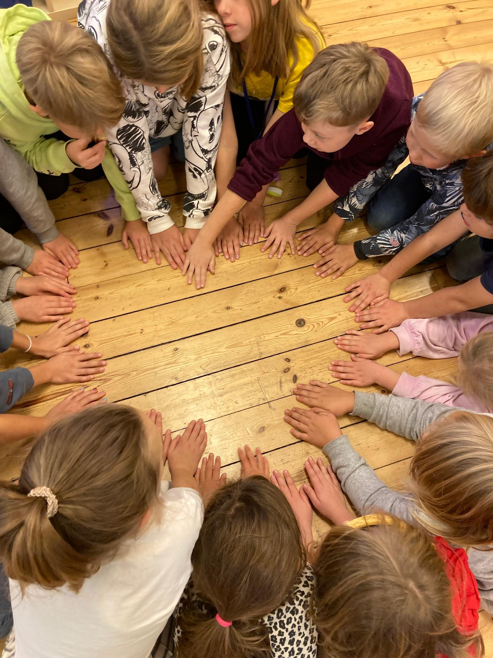
“En församling är där man träffas.” Så säger barnen.
För att lyfta barnens perspektiv på vad Rönö församling är och skulle kunna vara för dem så har alla delar av församlingsinstruktionen lästs av vuxna medarbetare med barnens bästa för ögonen.
Rönö församling välkomnar barn i blandade åldrar och ungdomar på flera olika sätt och barnen har en given plats i Rönö församlings sammanhang.
Som en inblick i hur barn och ungdomar som är med i våra grupper beskriver en församling och hur de mer specifikt tänker kring Rönö församling är här ett exempel på ett citat av en ungdom:
“Det är härligt och tryggt att veta att det alltid finns en plats där man kan vara sig själv.”
En enkel analys visar att barnen poängterar mötesplatsen samt att träffas och få vara del av en trygg gemenskap som något grundläggande och värdefullt. Det visar också på att tidigare upplevelser tydligt präglar kommande tankar kring församlingslivet. Det blir då viktigt att bygga vidare på dessa upplevelser.

PASTORALT PROGRAM

Mission
Öppenhet, delaktighet och gemenskap – vi riktar blicken utåt.

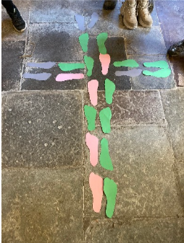
Ett välkomstbrev skickas till nyinflyttade medlemmar tillsammans med Rönöbrevet.
Rönöbrevet, vårt församlingsblad, kommer ut fyra gånger om året och delas ut till alla hushåll i församlingen, vilket ger en regelbunden kontakt med de boende i församlingen. I det finns information om verksamhet och gudstjänster, men också korta betraktelser. Vi har också annonsering i dagstidningen Södermanlands Nyheter och på sociala medier, som Facebook och Instagram.
I samband med vigsel, dop och begravning ges möjlighet till fördjupade samtal kring kyrkan och den kristna tron, när vi följer familjer i livets största händelser. Vi har möjlighet till enskilda samtal. Samtalsgrupper och retreatdagar i stillhet kan också leda till ökad mission.
Vi har fortlöpande kontakt och samarbete med bygdens föreningar och Skälbykyrkans församling kring olika teman, marknader och insamlingsprojekt, vilket kan utökas framöver. Vi vill i framtiden samverka även med lokala aktörer.

Barn och unga
Rönö församling deltar i stiftets dopprogram, där vi hittar nya vägar att nå barnfamiljer (och vuxna) för att välkomna till dop.
Ideella i olika åldrar
I Rönö församling tar vi människor i anspråk med sina individuella gåvor och sitt engagemang. Som förtroendevald, sockenrådsmedlem, kyrkvärd/klockare, körsångare, konfirmand eller annan ideell, kan du känna att du är “sökt och efterfrågad”. Alla ideella är viktiga missionärer som kan berätta om kyrkans verksamhet och måla en positiv bild av kristen tro och vad det är att vara en församling.

Gudstjänst

Gudstjänsten är en viktig del av Rönö församlings vision av att vara:

”… en välkomnande gemenskap där det är gott att leva, där vi alla kan bidra och

där vi utvecklas andligt och medmänskligt, både stora och små, i livets alla skeden.”

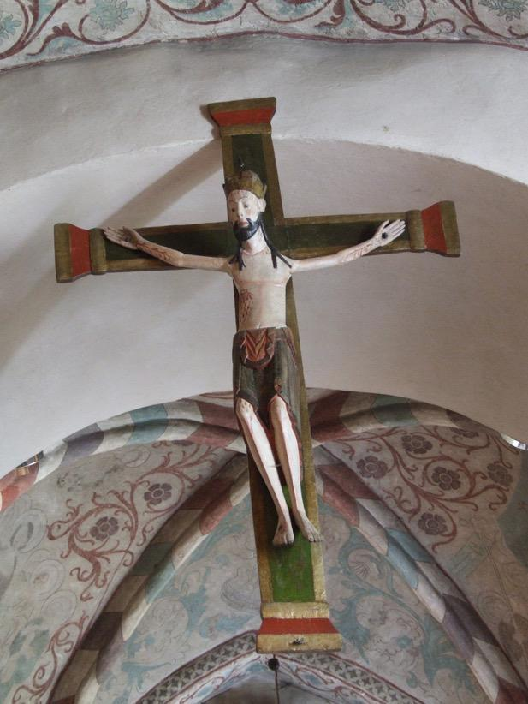

I gudstjänsten hämtar vi kraft för allt vi gör som församling i bygden. Gemenskapen med Jesus är kyrkans grundläggande uppgift och gudstjänsten erbjuder ett utrymme att fördjupa den relationen. Det är också en mötesplats där hela församlingens verksamhet kan stråla samman och påminnas om att vi alla hör ihop.

Varje söndag firas gudstjänst i en av kyrkorna. Spelviks kyrka är endast öppen sommartid och då främst för musikgudstjänster. Vid enstaka tillfällen kan ett församlingshem användas som gudstjänstlokal. Några gudstjänster firas utomhus vid kyrkorna, hos en församlingsbo eller vid en hembygdsgård.

Vid drygt hälften av alla söndagar och kyrkliga helgdagar firas nattvard. Rönö församling följer Kyrkohandbok för Svenska kyrkan 2017. Vi kommer framgent ta fram en pastoral för gudstjänst.

Barn och unga

Vardagsgudstjänster erbjuds några gånger per termin. Där möts barn från förskolans egen förskola och daglediga föräldrar med små barn.

I Rönö församling finns barnkyrkvärdar med varierande uppgifter i gudstjänsten. Barngrupper och körer är naturliga inslag i gudstjänstlivet.

Konfirmander blir delaktiga i praktiska uppgifter som t.ex. bakning eller servering vid gudstjänster som de deltar i.

Ideella i olika åldrar

Förskola, fritidshem, konfirmander och kyrkans barngrupper medverkar vid olika typer av gudstjänster.

Ekumenisk samverkan

Rönö församling firar några gudstjänster per år tillsammans med Skälbykyrkans församling (Equmeniakyrkan och Pingströrelsen). Vi gästar varandras kyrkorum och då följs ordningen för den aktuella platsen. En gång per år firas en gemensam friluftsgudstjänst vid Runtuna hembygdsgård.

Församlingens musiker

Rönö församling har en heltidsanställd musiker utan kyrkomusikerexamen, anställd efter dispens från domkapitlet.

Musiken är en viktig del i Rönö församlings gudstjänstliv, som en bärare av det kristna budskapet och som källa till glädje och gemenskap.

Undervisning

Rönö församling är en välkomnande gemenskap [… där vi utvecklas andligt och medmänskligt, både stora och små, i livets alla skeden.

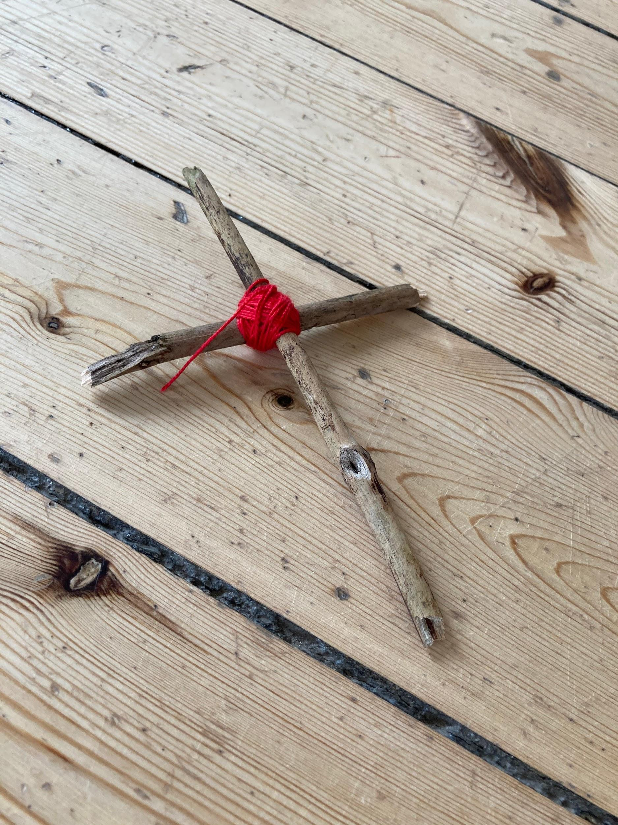

Barn- och Ungdomsverksamhetens övergripande mål är att utifrån församlingens grundläggande uppdrag (mission, gudstjänst, undervisning, diakoni) och FN:s barnkonvention vara ett stöd till och inspirera barn i sin rätt till andlig utveckling, att upptäcka, växa och leva i den kristna tron samt att skapa mötesplatser för unga och värna kontakten med familj, bygd och skola.

Barn och unga

Rönö församling driver både förskola och fritidshem, vilket skapar många tillfällen för undervisning av olika slag. Utomhuspedagogiken, personaltätheten och den hemlagade maten hjälper barnen att uppskatta och visa respekt för skapelsen och varandra.

Olika gudstjänster ger möjligheter till undervisning om kristen tro och tradition. Församlingen bjuder in skolklasser till vandringar och dramatiseringar vid Allhelgonahelgen och Påsk.

Vi har också skolbarnsgrupper och en barnkör där det kristna budskapet kan få framträda tydligare i ord, skapande och sånger. Nyblivna föräldrar erbjuds samlingspunkter i Öppet hus-verksamhet med babysång.

Konfirmander och unga ledare är en självklar del av församlingens undervisning. Konfirmandundervisningen följer Svenska kyrkans riktlinjer för konfirmandarbete i Strängnäs stift.

Musikern tar emot pianoelever i sin tjänst, vilket kan leda till flera kyrkomusiker i framtiden.

Församlingspedagog

Församlingen har ingen anställd församlingspedagog.

Diakoni
I Rönö församling skapar vi platser och tillfällen för möten mellan människor - och möten med Gud. Anställda, förtroendevalda och ideella står beredda att välkomna, berätta och lyssna. I mötet förmedlas respekt och en tydlighet i vad vi står för.
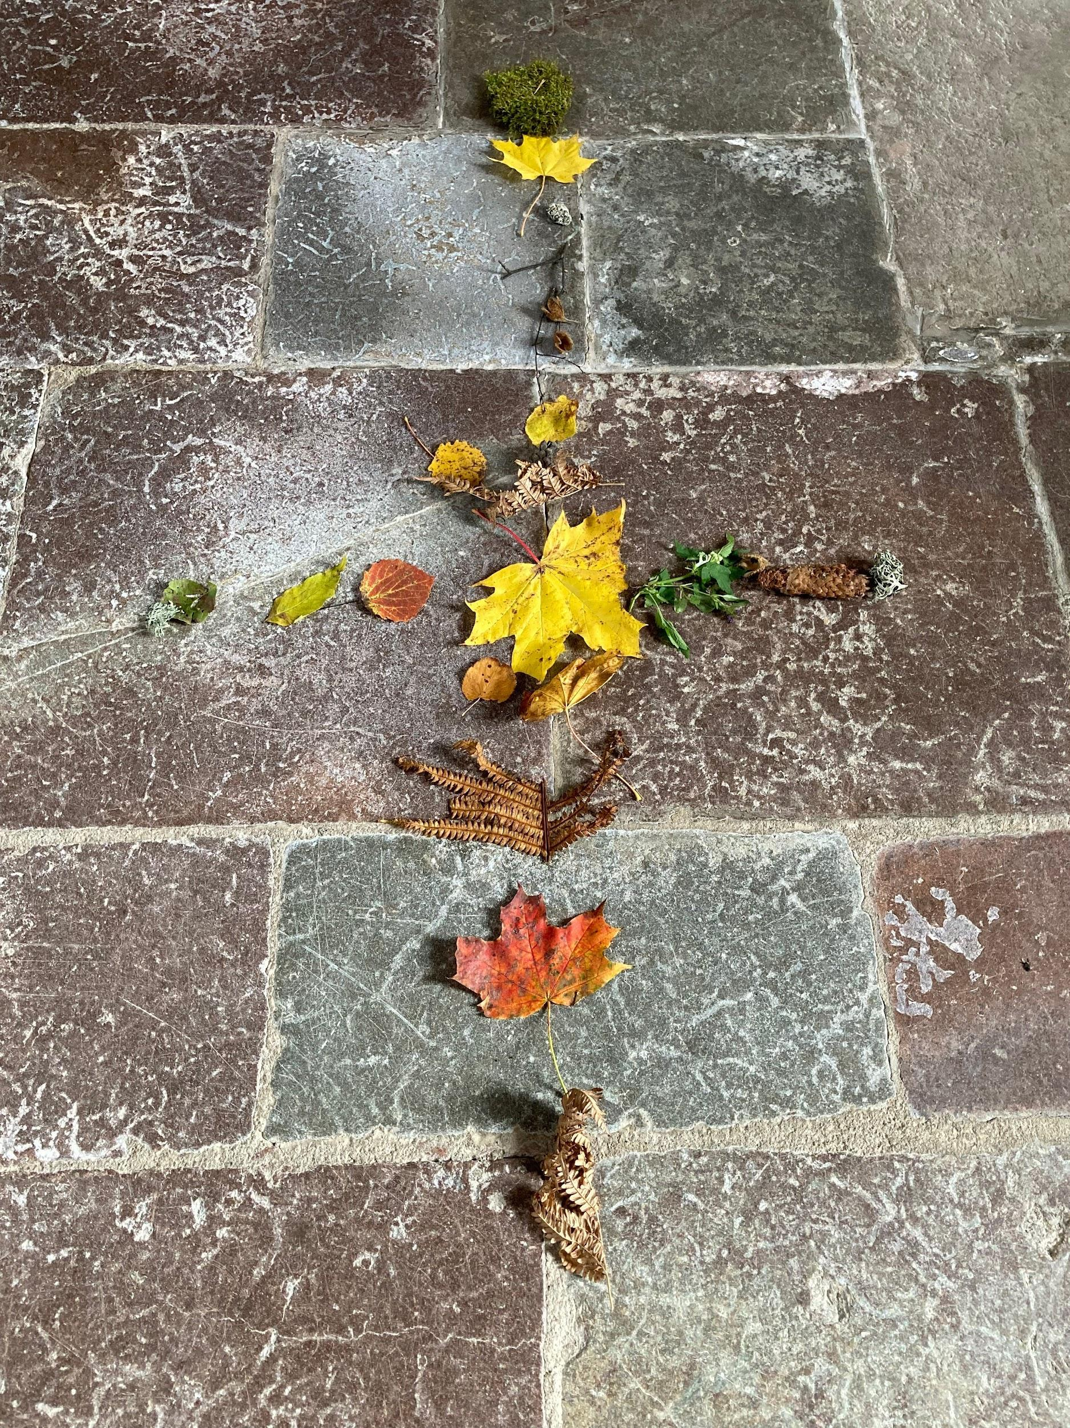
Vi har regelbundna kontakter med Rönnlidens äldreboende.
Soppluncher erbjuds några gånger per termin. En präst deltar vid träffarna och ibland kan program förekomma.
Expeditions- och kyrkogårdspersonal möter dagligen människor i behov av samtal och omsorg. Denna personal är de som närvarar på plats och får visa intresse och medmänsklighet.
Klimat och hållbarhet
Vi värnar klimatet genom hemlagad och svinnsmart mat på förskolan, kloka val vid inköp och frakter, sopsortering, återbruk och samtal kring miljötänk i verksamheten och bland personalen. Redskap och fordon väljs med miljön i åtanke så långt det är möjligt. Möjlighet till elbilsladdning finns vid Runtuna kyrka. Luftvärmepumpar finns i flertalet lokaler. Inför framtiden sker ett fortlöpande samtal kring miljö och klimat. Kyrkorådet har tagit fram policys för resor och miljö.
Barn och unga
Vi vill att barnverksamhet ska vara gratis eller till självkostnadspris. Den årliga skidresan till Romme möjliggör en upplevelse som många familjer annars inte skulle ha råd med, där församlingen står för merparten av kostnaden. Här samarbetar församlingen med skolan.
Ideella i olika åldrar
Det finns ingen diakontjänst i Rönö. Församlingen har ett diakonalt förhållningssätt med hjälp av frivilliga församlingsbor som hjälper behövande på olika sätt.
Sockenråden har också ett särskilt uppdrag att uppmärksamma enskilda behövande i hembygden, där församlingen kan vara till hjälp.
Internationell diakoni
Rönö församling har två representanter för Act Svenska kyrkan och en för Svenska kyrkan i utlandet. Försäljningar och kollekter sker till insamlingar under året, med samverkan i kontraktet inför olika kampanjer.

Gud,
gör oss nyfikna på livet,
intresserade av människor,
engagerade i samhället
och beredda att förändras.
Amen
(Fritt efter en bön i boken Kyrkvärdens bönbok av Sven Hillert)
Bilaga 10

GDPR - Dataskyddspolicy Rönö församling Fastställd 2018

Från den 25 maj 2018 har den nya Dataskyddsförordningen trätt i kraft. Förordningen syftar till att stärka skyddet för individen vid behandling av personuppgifter. GDPR betyder General Data Protection Regulation och ersätter Personuppgiftslagen (PUL). Dataskyddsförordningen gäller för både manuell och elektronisk hantering av uppgifter så länge som uppgifterna är sökbara.
Svenska kyrkan är Sveriges största medlemsorganisation och hanterar många personuppgifter. Som en del av Svenskakyrkan ska Rönö församling anpassa sig och följa de krav som förordningen ställer.
Rönö församling vill vara transparenta och tydliga med hur vi behandlar personuppgifter och underlätta för dig att hitta information över vilka rättigheter du har. Dataskyddspolicyn styr vårt arbete med dataskydd inom Rönö församling och är utgångspunkt för de riktlinjer vi tagit fram för hantering av personuppgifter.
Kyrkorådet i Rönö församling är personuppgiftsansvarig och ska se till att du som medlem, deltagare i våra verksamheter, förtroendevald, vårdnadshavare, barn, elev och ideell medarbetare eller anställd med trygghet kan anförtro dina uppgifter till oss i vetskap om att vi behandlar dem med respekt för integritet och i enlighet med gällande lagar och förordningar.

Dataskyddspolicy Rönö församling
Det är viktigt att all personuppgiftsbehandling genomförs korrekt och inte riskerar att göra intrång i den personliga integriteten hos de individer vars personuppgifter vi behandlar. Här tydliggörs hur Rönö församlings medarbetare ska agera för att säkerställa att våra medlemmar, deltagare, förtroendevalda, vårdnadshavare, barn, elever och anställdas integritet respekteras och att all personuppgiftsbehandling sker i enlighet med dataskyddsförordningen. Rönö församling ska säkerställa att det finns konkreta riktlinjer för tillämpningen av denna policy och att alla medarbetare följer och ges kunskap om riktlinjerna och tillhörande rutiner.
Policyn innehåller bl.a. dataskyddsförordningens grundprinciper och lagliga grunder för behandling. Här hittar du också viktiga begrepp och definitioner som en fördjupad beskrivning av personuppgift och behandling. Vidare finns information om ansvarsfördelningen för dessa frågor i Rönö församling, samt vad Rönö församling generellt måste tänka på vid behandling av personuppgifter.

Grund för behandling
Varje behandling av personuppgifter kräver laglig grund. En behandling är bara tillåten om något av de sex villkoren i artikel 6 i dataskyddsförordningen är uppfyllt. Här följer de sex villkoren som anger lagliga grunder för behandling:
Rättslig förpliktelse
Avtal med den registrerade
Skydd av grundläggande intressen
Uppgift av allmänt intresse
Intresseavvägning
Samtycke

Dataskyddsförordningens grundprinciper
1) Laglighet
2) Ändamålsbegränsning
3) Uppgiftsminimering
4) Korrekthet
5) Lagringsminimering
6) Integritet och konfidentialitet.

De sex grundprinciperna innebär att personuppgifter:
- Ska behandlas på ett lagligt, korrekt och öppet sätt (laglighet).
- Bara får samlas in för särskilda, uttryckligen angivna och berättigade ändamål. De får inte behandlas för något ändamål som inte är förenligt med dessa ändamål (ändamålsbegränsning).
- Ska vara adekvata, relevanta, man ska inte samla in fler personuppgifter än vad som är nödvändigt för det angivna ändamålet (uppgiftsminimering).
- Ska vara riktiga och uppdaterade (korrekthet).
- Inte får behandlas under längre tid än vad som är nödvändigt med hänsyn till ändamålen (lagringsminimering).
- Bara får behandlas om de kan skyddas på ett lämpligt sätt (integritet och konfidentialitet)

Viktiga begrepp och definitioner

Vad är en personuppgift?
Så länge det går att koppla en uppgift till en viss person är det en personuppgift. Ibland är en enda upplysning tillräcklig för att identifiera personen, t ex personnummer och ibland krävs en kombination av upplysningar. Varje upplysning avser en identifierad eller identifierbar nu levande fysisk person. Det kan vara t.ex. namn, personnummer, tjänstetitel, foto, uppgift om hälsa eller uppgift om religiös eller politisk övertygelse.
Alla personuppgifter ska behandlas med lämplig säkerhet och respekt. Ju känsligare personuppgifterna är ur ett integritetsperspektiv, desto högre krav ställs på skydd och säkerhet. Rönö församling ska därför kontinuerligt avgöra hur integritetskänsliga uppgifterna är och anpassa säkerheten därefter.

Personuppgifter kan delas in i följande 3 kategorier:
1)Okänsliga personuppgifter (t ex namn, adress, förskola som anses harmlösa)
2)Känsliga personuppgifter ska behandlas med särskild varsamhet (t ex hälsa, sexuell läggning, politiska åsikter)
3)Integritetskänsliga personuppgifter ska likt känsliga uppgifter behandlas med extra varsamhet och bara om det är nödvändigt. Sådana uppgifter träffas inte alltid av dataskyddsförordningens definition av känsliga uppgifter även om de är integritetskänsliga. (T ex Personnummer, kränkande behandling, ekonomi.)

Vad är en personuppgiftsbehandling?
Alla åtgärder som görs med personuppgifter är personuppgiftsbehandlingar. Det kan t e x vara att samla in, registrera, sprida, radera eller lämna ut uppgifter. Även en passiv handling som att ha kvar uppgifter i register är en behandling av personuppgifter. Behandlingar kan också vara organisering, strukturering, bearbetning, ändring, framtagning, läsning, användning, överföring, tillhandahållande, justering, sammanföring, begränsning och förstöring.

Behandling av personuppgifter
Rönö församling ska behandla personuppgifter öppet, korrekt och lagligt. Personuppgifterna ska vara adekvata, relevanta och inte för omfattande för behandlingens ändamål. Vi lagrar endast personuppgifter så länge det är nödvändigt för att uppfylla verksamhetens fastställda behov av behandlingen. Rönö församling ska tillse att enskild person är informerad om sina rättigheter enligt förordningen. Personuppgifter ska regelbundet och vid behov hållas uppdaterade och känsliga uppgifter förvaras på ett säkert sätt i låsta skåp.

Olika behandlingsgrunder
Det är endast när Rönö församling hävdar Samtycke som laglig grund som vi ber den enskilde om direkt underskrift. Förordningen säger att vi måste vara tydliga så att den som ger sitt samtycke förstår vad den samtycker till. Oftast använder vi dessa grunder: Intresseavvägning-när vi behöver personuppgifter för att kunna driva vår verksamhet, Avtal med den registrerade-ingångna avtal med t e x anställda, förtroendevalda. Samtycke-tillstånd att publicera ex. fotografier, bilder, filmer.

Ändamål
Rönö församling samlar endast in personuppgifter som är nödvändiga och relevanta för det ändamål de är avsedda för. Ändamålet med att vi samlar in personuppgifter bestäms för varje ny behandling. Exempel på ändamål är att vi behöver personuppgifter som uppgifter om medlemskap för att kunna genomföra en vigsel, att vi behöver uppgifter om anställda för att kunna betala ut lön eller att vi vill publicera text och bild för att berätta om vår verksamhet på hemsidan eller Facebook.

Personuppgiftsansvarig
Är den som ensam eller tillsammans med andra bestämmer varför och hur personuppgifter ska behandlas. Personuppgiftsansvarig är oftast en juridisk person, ett företag eller en organisation.
Rönö församlings personuppgiftsansvarig är kyrkorådet, org.nr: 252002–7166.

Dataskyddsombud
En fysisk person som utses av den personuppgiftsansvarige och därefter självständigt ska se till att personuppgifter behandlas på ett korrekt och lagligt sätt.

Personuppgiftsbiträde
En fysisk eller juridisk person utanför den personuppgiftsansvariga organisationen som behandlar personuppgifter för den personuppgiftsansvariges räkning.

Personuppgiftsincidenter
Dataskyddsförordningen definierar en personuppgiftsincident som en säkerhetsincident som leder till oavsiktlig eller olaglig förstöring, förlust eller ändring av personuppgifter som behandlas. Som exempel ett borttappat USB-minne med personuppgifter eller om någon anställd utan behörighet tar del av personuppgifter. Samtliga personuppgifter ska skyndsamt, inom 72 timmar, anmälas till dataskyddsombudet och dataskyddsinspektionen. En personuppgiftsincident har till exempel inträffat om uppgifter om en eller flera registrerade personer har blivit förstörda, gått förlorade på annat sätt eller kommit i orätta händer. Det spelar ingen roll om det har skett oavsiktligt eller med avsikt.
Obs! Det är den personuppgiftsansvarige som har det juridiska ansvaret att anmäla personuppgiftsincidenten.

Personuppgifter sparas så kort tid som möjligt
Enligt förordningen ska personuppgifter inte sparas längre tid än vad som behövs för ändamålet. När uppgifterna inte längre behövs för det syfte de en gång samlades in för, ska de tas bort. För Rönö församling betyder det exempelvis att uppgifter om deltagare i våra verksamheter ska tas bort direkt efter att de slutat i våra verksamheter. I vissa fall behöver Rönö församling dock spara uppgifterna längre än så, exempelvis av lag eller om det av annan anledning är nödvändigt att spara dem.

Medlem i Svenska kyrkan
Om du är medlem i Svenska kyrkan behandlar vi vissa av dina personuppgifter för att kunna fullgöra avtalet mellan oss. Det involverar att ta ut avgifter och skicka ut relevant information m.m. Personuppgifter som behandlas om dig är namn, personnummer, adress och telefonnummer.
Om du skulle vilja begära utträde ur Svenska kyrkan kommer dina uppgifter att raderas ur våra system men kan finnas arkiverade i enlighet med arkivlagen (1990:782).
Om du som medlem får barn kommer ditt barns namn och personnummer att registreras hos oss så att vi kan skicka inbjudan till dop. Då registreras även din egen civilstatus. Dessa uppgifter raderas efter 4 månader om barnet inte döps. Uppgifterna behandlas med stöd av 19 kapitlet 8 § i kyrkoordningen. Där regleras att information om möjligheten till dop ska skickas ut till alla medlemmar vars barn är yngre än sex månader.
Skatteverket får varje år, enligt 5 § i lagen (1999:291) om avgift till registrerat trossamfund, uppgifter om de som är medlemmar i Svenska kyrkan.

Deltagare i våra verksamheter
Om du är med i våra verksamheter kommer vi att registrera uppgifter om dig för att kunna genomföra aktuell verksamhet. Den lagliga grunden för detta är Intresseavvägning. De personuppgifter vi ber om kommer bara att behandlas av Rönö församling och endast för att administrera den verksamheten och andra aktiviteter som är kopplade till den. De personuppgifter som registreras vid anmälan är namn, adress, telefon, e-post.

Det kan också bli aktuellt med personuppgifter om allergier eller andra hälsorelaterade uppgifter för t ex konfirmandresor, barnverksamhet, eller körläger etc. Sådana uppgifter räknas som känsliga personuppgifter och de ska alltid behandlas med extra säkerhet. Endast personal som verkligen berörs har tillgång till sådana uppgifter och förvarar dem på ett säkert sätt. Även andra personuppgifter kan komma att behandlas beroende på vilken verksamhet det berör. För att kunna skicka ut inbjudningar till återträffar eller andra aktiviteter får du ta ställning till, samtycka till, om vi får spara dina personuppgifter om du slutar delta i våra verksamheter. Annars raderas alla dina personuppgifter som finns registrerade hos oss när du upphör att delta i vår verksamhet.
För att Rönö församling ska få publicera fotografier, bilder, film på dig där du är identifierbar på församlingens hemsida eller Facebook behöver du Samtycka till detta på en blankett. (Läs under rubriken Bild, foto och film)

Konfirmander och ungdomsledare
De personuppgifter vi ber om kommer endast att behandlas av Rönö församling och endast för att administrera konfirmationen och andra aktiviteter som är kopplade till den eller uppdraget som ungdomsledare.
Rönö församling lämnar ut en blankett och när vårdnadshavare, konfirmander och ungdomsledare lämnar in blanketten samtycker ni till att de personuppgifter ni uppger där registreras. Kom ihåg att samtycket kan tas tillbaka när som helst och då raderas uppgifterna igen.
När det blir aktuellt med läger och resor kommer nya blanketter eftersom det då kan behövas nya personuppgifter som t ex passnummer etc. Sådana uppgifter raderas alltid direkt när de är inaktuella.
Efter konfirmation eller ungdomsledare tidens slut raderas alla personuppgifter.
För att kunna skicka ut inbjudningar till återträffar eller andra aktiviteter och ungdomsledarskap finns i stället nationella register inom Svenska kyrkan som Rönö församling kan använda sig av.
Vissa uppgifter om konfirmationen och våra konfirmander sparas även i en ministerialbok som sparas för evigt för historiska ändamål.

Förtroendevalda och anställda
Som förtroendevald och anställd i Rönö församling behöver vi en del personuppgifter om dig för att kunna fullfölja avtalet mellan oss. Den lagliga grunden för detta är avtal med den registrerade.
Anställdas personuppgifter kommer att behandlas av Rönö församling för att administrera t ex löner. De personuppgifter som registreras är namn, adress, telefon, e-post, foto, bankkonto och personnummer. Du kommer också behöva uppge allergier eller andra hälsotillstånd som kan påverka dig på ditt arbete.
Förtroendevaldas personuppgifter behandlas av Rönö församling och Strängnässtift. De personuppgifter som registreras är namn, adress, telefon, e-post och personnummer. Du kommer också behöva uppge allergier eller andra hälsotillstånd som kan påverka dig när du arbetar som förtroendevald. När du av någon anledning slutar ditt arbete/uppdrag raderas personuppgifterna om dig.

Bild, foto och film
Rönö församling kan publicera foton, bilder och film från öppna verksamheter som t ex gudstjänster, familjedagar och Luciatåg mm utan skriftliga samtycken. Däremot informeras alltid besökarna om ovanstående vid innevarande tillfällen. Den besökare som inte vill medverka på bild, foto eller film har därför möjlighet att avstå. Som exempel kan prästen i början av gudstjänsten berätta att fotografering kan komma att ske och att foton kan läggas ut på församlingens hemsida eller Facebook eller i Rönöbrevet, vårt församlingsblad. Rönöbrevet räknas som en tidskrift och omfattas av ett eget regelverk.
Barn i Rönö församlings förskola och fritidshem undantas och har egna skriftliga samtycken som förnyas varje år. Samtycken kan när som helst tas tillbaka, kontakta bara Rönö församling se nedan. Det är bra att känna till att den användning som gjorts av bilderna innan samtycket tas tillbaka inte påverkas av att samtycket tas bort. Du har dock alltid rätt att få tillgång till bilder vi har på dig och även kräva att de raderas.

Dina rättigheter
Enligt dataskyddsförordningen har du rätt att kostnadsfritt få ett utdrag av de personuppgifter som vi behandlar om dig samt information om hur vi behandlar dem.
För att få tillgång till vilka personuppgifter vi behandlar om dig och hur, behöver du legitimera dig så att vi kan skicka dem till din folkbokföringsadress.
Du har också rätt att begära rättelse eller komplettering av de personuppgifter som vi behandlar om dig. Under den tiden kan du begära att behandlingen av dina personuppgifter begränsas. Det innebär att de endast får lagras av oss tills vidare.
Kom ihåg att du alltid har rätt att dra tillbaka ett samtycke, du äger dina personuppgifter!
Anser du att Rönö församlings behandling av dina personuppgifter är olaglig eller sker på ett icke korrekt sätt kan du inge klagomål till Integritetsskyddsmyndigheten.
Personuppgiftsansvarig är Rönö församlings kyrkoråd, org.nr: 252002–7166
Har du frågor om vår behandling kan du höra av dig till ronoforsamling@svenskakyrkan.se

Viktiga länkar
Vill du läsa mer ingående om dataskyddsförordningen, informationssäkerhet och ett tryggt användande av internet har vi samlat intressanta länkar här:
För att få fördjupad information om dataskyddsförordningen och läsa lagtexten i sin helhet: www.datainspektionen.se.
Myndigheten för samhällsskydd och beredskap har på sin hemsida www.dinsakerhet.se samlat fakta om informationssäkerhet och hur du som privatperson kan skydda din integritet.
Det finns en sida, https://surfalugnt.se/, som ger tips och råd hur man som vuxen kan stötta barn och ungdomar till att använda internet på ett tryggt och säkert sätt. Sidan drivs av bland andra Bris, Post- och telestyrelsen samt Myndigheten för samhällsskydd och beredskap.

